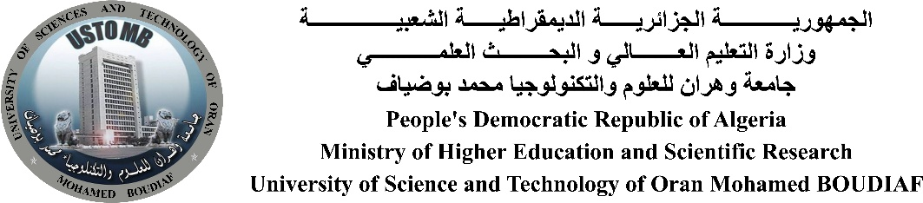
Incérer votre logo du Faculté




Département : …………………………………

L’intitulé du projet…

Motif de votre
Mémoire de fin d’étude

Pour l'obtention du diplôme
De Master 2 en …………………………………………………………
Selon les dispositions de l'arrêté ministériel 1275 modifié par l'arrêté 008

Domaine : ………………………………………………………………….
Filière : ……………………………………………………………………..
Spécialité : …………………………………………………………………
Jury | Nom et Prénom | Grade | Université
Président | ………………………… | ………… | USTO-MB
Examinateur | ………………………… | ………… | USTO-MB
Encadrant | ………………………… | ………… | USTO-MB
Co-encadrant | ………………………… | ………… | USTO-MB
Incubateur | ………………………… | ………… | USTO-MB
CATI | ………………………… | ………… | USTO-MB

Présenté par :
- ……………………………
- ……………………………

2025/2026

